Р Е Ф Е Р А Т

по культурологии

на тему: «Культура Западной Европы в средние века»

Содержание.

1. Введение…………………………………………………….3

2. Общая характеристика Раннего Средневековья………….4
2.1 Укрепление и распространение христианства………………4
2.2 Влияние религии на культурную жизнь……………………...7
2.2.1 Богословие. Еретизм………………………………….8
2.2.2 Философия……………………………………………10
2.2.3 Институт монашества………………………………..11
2.2.4 Литература……………………………………………12
2.2.5 Городская культура………………………………… 13
2.2.6. Искусство……………………………………………13
а) Полихромный стиль………………………..14
б) «Абстрактный звериный орнамент»………14
в) Изображение человека……………………..14
г) Искусство Ирландии и Англии……………15
д) Искусство каролингской эпохи……………15
е) Искусство оттоновской эпохи……………..17
ж) Романский стиль…………………………...19
з) Готический стиль…………………………..20
3. Заключение…………………………………………………22
4. Список использованной литературы……………………..23

Введение.
Крупный исторический период, именуемый «Средними веками», не имеет общепринятых хронологических рамок. Во многом определяется различием взглядов на своеобразие и место данной эпохи в истории западноевропейских стран, культуру их народов. Так, до настоящего времени еще сохраняется взгляд на Средние века как период некого провала в культурном развитии между античностью и Новым временем. Этот взгляд был сформирован еще эпоху Возрождения и получил более полное обоснование в творчестве просветителей (однако подобную распространенную оценку, например, опровергала историко-культурологическая литература романтиков). Лишь в условиях кризисных явлений, поразивших западную цивилизацию на рубеже XIX-XX столетий, ученые-культурологи стали постепенно отходить от господствовавшей в науке (впрочем, как и в обыденном сознании) оценки на основе более всестороннего изучения несомненно, противоречивой и многообразной культуры Средневекового мира.
Во всяком случае, сегодня можно с известной долей вероятности считать, что период культуры Раннего и Классического Средневековья охватывает, по меньшей мере, десять веков, с V в. по конец XIV в., то есть с момента падения Западной Римской империи до момента активного формирования культуры Возрождения. Период раннего Средневековья занимает период V в. – XI вв., а Классического – XII – XIV вв.

Общая характеристика Раннего Средневековья.
Основными чертами Раннего Средневековья являются процесс формирования европейской общности народов, складывание феномена западноевропейского христианского типа культуры на основе повсеместного распространения христианства.
Укрепление и распространение христианства.
Христианство возникло в условиях тяжелого социально-экономического кризиса, охватившего рабовладельческие устои Римской империи и на ее излете в IV в. становится государственной религией в Риме. Первоначально в I в. н. э. Христианство еще не знало церковной организации. Институт священства заменяли пророки, учителя, апостолы, проповедники.
По мере сосредоточения руководства в христианских общинах в руках пресвитеров, диаконов, а затем епископов формируется институт священства. Епископы становятся блюстителями веры, пастырями. По мере роста отдельных общин епископы окружали себя должностными лицами, в круг обязанностей которых входила проповедническая деятельность наряду с финансовой, судебной и пр. На фоне упадка городского самоуправления, ослабления института светской власти епископы становятся первыми лицами в городах и городских округах. Столица дряхлеющей Римской империи, тем не менее, оставалась центром христианства, а ее христианская община стремилась придать римскому епископу особое значение. Так, получает распространение версия о том, что основателем римской общины и первым ее епископом был сам апостол Петр, а, начиная с IV в. римский епископ стал именоваться папой римским.
Укреплению и распространению христианства и формирующейся церкви способствовали Никейский (325 г.) и Константинопольский (381 г.) Вселенские соборы, на которых были приняты основополагающие положения христианского вероучения, сформулированные в 12 пунктах «Символа веры». Они-то и становятся обязательными для всех христиан. Никейский собор принял догмат о троичности Бога: «Сын Божий есть истинный Бог, рожденный от Бога Отца прежде всех веков и так же вечен, как Бог Отец; Он рожден, а не сотворен, и единодушен с Богом Отцом». Константинопольский собор утвердил догма о равенстве и «единосущности» Божественной Троицы. Вера в воскресение Христа, в воскресение мертвых, в Божественную Троицу стала основой христианского учения. Вместе с тем христианство учило, что человек является земным воплощением Бога, любовь которого к человеку всеобъемлюща, зло же – результат первородного греха и нарушения заповедей. Слабый и склонный к греху человек может получить спасение помощью церкви.
Христианство все более становится универсальным учением, охватывая огромные массы людей, занимавших различное социальное положение. Этому способствовал, прежде всего, его мировоззренческий аспект, трактующий человека вне зависимости от социального статуса как земное воплощение Творца, призванного стремится к совершенству тернистым путем отказа от бренного, земного и бесконечной любви к Создателю и любви к ближнему по примеру Иисуса Христа. Одновременно христианство вовсе не отбрасывало, а на первоначальном этапе скорее синтезировало культурные достижения предшествовавших эпох, что облегчало обращение в него различных народов. Кроме того, идея единого происхождения рода человеческого как нельзя лучше отвечала тенденции к образованию крупных раннефеодальных государств, получив воплощение в Вестготском королевстве, королевствах бургундов, франков и наиболее ярко – в империи Карла Великого (конец VIII – первая треть IX вв.).
Однако столь однозначно позитивная оценка новой религии не отвечает на вопрос о том, почему на протяжении всего существования христианство было вынуждено бороться с многочисленными враждебными ему доктринами, и более того, претерпевать по воздействием этой борьбы изменения, модернизации как в отношении содержательной части вероучения, так и организационных его форм. По всей видимости, следует обратить внимание на то, что христианство, как и любой тип культуры, претендующий на господство, по-своему сформулировало главное противоречие, лежащее в основе мира. Это противоречие между земным и небесным, телом и духом бескомпромиссно решалось христианством в пользу последнего. Христиане были призваны таким образом отрицать a priori проявления земной жизни, что вело на практике к жесткой регламентации человека со стороны церкви. Отсюда берут корни многочисленные ереси и прочие виды сопротивления, столь жестоко подавлявшиеся церковью в рассматриваемый период.
Положение римско-католической церкви с момента падения Рима отличалось от положения греко-католического христианства. Так, уже в V в. византийские императоры добились существенного подчинения церкви своей власти, включения ее в политическую систему. Несмотря на то, что высшим органом греко-католической церкви являлись соборы, решение об их созыве принимал византийский император. На Западе Европы положение церкви было иным. Она не только не подчинялась верховной политической власти, но и сохранила практически полную самостоятельность в решении внутренних и целого ряда политических вопросов, начиная с IV в., с момента оформления института папства. Впрочем, история папства знала и период резкого ослабления (X – сер. XI вв.), когда в условиях обострившейся междоусобицы папский престол был временно подчинен светской власти германских императоров. Но уже с середины XI в. могущество и независимость пастырей римско-католической церкви были восстановлены. А в последующий период Классического Средневековья (XII – XIII вв.) влияние католической церкви и папства на все сферы общественной жизни еще более возросло. Достаточно упомянуть о самом могущественном главе католической церкви папе Иннокентии III (1198 – 1216). Если его предшественнику Григорию VII (1073 – 1085) пришлось бороться за разграничение власти духовной от светской, то спустя сто лет Иннокентию III уже удалось не только получить практическую независимость от Ватикана. Преемник Григория VII имел уже полное основание сравнивать власть духовную и светскую с солнцем и луной: подобно тому как луна получает свой свет от солнца, так и королевская власть получала при Иннокентии III свой блеск и величие в международные дела, расширилась миссионерская деятельность, возросло ее экономическое могущество.
В значительной степени росту влияния католической церкви, а вместе с этим и утверждению западноевропейского типа культуры способствовал окончательный разрыв между западной и восточной христианскими церквами. Разногласия между блюстителями веры приобрели форму теологического спора о филиокве, то есть о том, исходит ли Дух Святой только от Бога-Отца (как утверждали византийские теологи) или от Бога-Отца и Бога-Сына (на чем настаивал Рим). В течение столетия разногласия приобретали все более непримиримый характер, и в 1054 г. обе церкви (православная и католическая) провозгласили полную независимость друг от друга. Этот разрыв способствовал в известной мере закреплению различий и некоторых особенностей в культурном развитии Западной Европы и народов, оказавшихся в орбите православия.
Влияние религии на культурную жизнь.
Для характеристики состояния средневековой культуры необходимы комплексное распространение и оценка достижений различных ее отраслей. Однако при этом необходимо учитывать духовную доминанту социокультурного процесса Средневековья, или религиозные ориентиры общества. Религиозное миропонимание, как уже отмечалось, было основано на требовании подавления плоти и освобождения духа (философия аскетизма). На практике не представлялось возможным полное устранение рациональной человеческой деятельности, в силу чего церковь создает достаточно прочную систему регламентации общественной жизни путем ограничения ее проявлений различными правилами, предписаниями, обычаями и т.д. С другой стороны, для поддержания беспрекословного авторитета церкви, сохранения чистоты ее догматов делается упор на развитие не рационального, а главным образом эмоционального восприятия действительности и основ вероучения. Проявления плотских страстей, признанные за греховные, заменялись страстной, подчас фанатической любовью к Христу, Деве Марии, с одной стороны, и фанатической ненавистью к врагам христианства. Вот что замечает в связи с этим известный исследователь средневековой культуры А.Я. Гуревич:
Эмоциональная насыщенность средневековой жизни при жестком ограничении всех форм рациональности делала средневековых людей чрезвычайно легковерными. Вера в видения, чудесные исцеления, посещения людей нечистой силой были неотъемлемой частью индивидуального и общественного сознания. Люди жили в атмосфере чуда, считавшегося повседневной реальностью.
Так постепенно вместе с распространением и укреплением позиций христианства и католической церкви религия становилась в центре всего социокультурного процесса, подчиняя и регламентируя основные его сферы. Расцвет данного типа культуры пришелся на период Классического Средневековья.
Богословие. Еретизм. Неудивительно, что в иерархии сфер средневековой культуры бесспорное лидерство имело богословие (теология), в рамках которого осуществлялись распространение идеи христианства, воспитание священнослужителей, разработка эффективных методов воздействия на человека. Остальные сферы культуры, так или иначе, призваны были служить богословию, существовать в рамках выдвигаемых теологией доктрин и постулатов. Теология сыграла не последнюю роль в защите официальной церковной доктрины в области догматики и культа от многочисленных ересей (от греч.hairesis – особое вероучение), возникновение которых относится ко времени Раннего Средневековья и без учета которых нельзя представить социокультурную ситуацию этого времени.
Среди наиболее распространенных ранних ересей можно выделить монофизитство (отрицало учение о двойственной, богочеловеческой природе Христа), нестроианство (доказывало положение о «самостоятельно существующей» человеческой природе Христа) адопцианскую ересь, в основе которой лежала идея об усыновлении (adopcio) Богом человеческого сына Христа и многие другие. Если в период Раннего Средневековья ереси отражали во многом процесс становления института церкви. Ее иерархического строя, а во главе еретических движений часто стояли представители епископата (например, адопциане – толедский епископ Элипанд и урельский епископ Феликс), то во времена расцвета Средневековья ереси были направлены уже против института церкви, значительной части клира, погрязшего в алчности и разврате, против всепроникающей церковной регламентации жизни. Таковыми были весьма распространенные в странах Западной Европы ереси катаров (Италия, Фландрия, Франция XI-XIII вв.), владенсов (Франция, конец XII в.), лоллардов (Антверпен, особое распространение получила в Англии), альбигойцев (Франция XII-XIII вв.) и др. Еретический движения Классического Средневековья носили достаточно ярко выраженный характер, отражали интересы в основном малоимущих сословий, выступали против церковного землевладения, церковной десятины и т.п., проповедовали философию аскетизма. Одновременно они выдвигали постулаты, направленные против отдельных догматов церкви.
Римско-католическая церковь с момента своего оформления активно боролась с распространением ересей. Среди различных методов борьбы с ними в период Классического Средневековья наибольшее распространение получила инквизиция (от лат. Inqusitio – розыск), действовавшая с XIII в. как регулярный церковный суд. Террор инквизиции был направлен не только против еретиков, но и против различных проявлений вольнодумства, колдовства, знахарства и т.п. Итогом тайного дознания с применением пыток в застенках инквизиции стали не менее устрашающие публичные казни, сожжения еретиков (так называемые аутодафе, букв. акт веры). Наибольшая активизация деятельности инквизиции пришлась на период Реформации.
Небезынтересно отметить, что расходов по содержанию этого репрессивного органа церкви покрывались из сумм, конфискованных у еретиков. Наряду с радиационными источниками пополнения церковной казны, широкой коммерческой, общеэкономической деятельностью, доходами по линии инквизиции и пр. значительное распространение получает продажа индульгенций (от лат. indulgentia – милость). Схоластика разработала целое учение об индульгенциях – грамотах об отпущении грехов как уже совершенных, так и предполагаемых. Цена индульгенции зависела от тяжести совершенного преступления, цена же индульгенции. По сути церковь, призванная стоять на страже христианской морали и законности, в действительности поощряла преступления, что не могло не вызывать роста возмущения, в частности, распространения еретических движений.
Философия. Заметное место в иерархии сфер средневековой культуры занимала философия. Она являлась первой «служанкой» богословия. Главной ее задачей относительно религии было представлять доказательства истинности христианской веры. Особенно преуспели в решении данной задачи схоласты, многими положениями которых пользуются и современные теологи. Самое веское доказательство существования Бога представил Томас Аквинат (1225-1274), доминиканский монах. Т. Аквинат, в частности, утверждал, что в поисках причин всех явлений человеческий разум, восходя по лестнице причин, неизбежно должен прийти к идее верховной причины всех явлений и процессов, коей и является Бог. Впрочем, наряду с вопросами апологии религии философия Средневековья разрабатывала и собственную проблематику: формальную логику, диалектику понятия, искусство спора и т.д.
Строго определенный иерархический порядок, соответствующий феодальной сословной лестнице, подчинял остальные «низшие» науки (астрономию, геометрию, историю и т.д.) философии, которая, которая в свою очередь, как отмечалось, сама служила теологии. Но так же, как и философия, «низшие» науки решали свои внутренние задачи, постепенно накапливая опыт и знания, подготавливая следующий этап культурного развития западноевропейского общества. Одним из примеров такого накопления знаний под неусыпным оком теологии было создание энциклопедий или энциклопедических сводов («сумм») в форме ответов на вопрос. В энциклопедиях содержались сведения по различным отраслям знаний. Наряду с энциклопедиями были созданы учебники по медицине и математике.
Институт монашества. Огромную роль в распространении религиозного мировоззрения как на Западе, так и на востоке, играл институт монашества. Максимально приближенная к христианскому идеалу аскетизма, самоотреченной любви к Всевышнему и ближнему, организация монастырской жизни позволила не только добиться значительных успехов в области ведения хозяйства, о чем достаточно широко известно, но и превратить монастыри в подлинные центры средневековой культурной жизни, образования, воспитания, науки. На рубеже VII-VIII вв. англосаксаксонский летописец монах Беда Достопочтенный (672-755) произвел расчет церковного календаря, связанного с периодичностью астрономических явлений. Известность получили энциклопедический сборник аббата Грабана Мавра (VIII в.), в котором были собраны сведения по различным наукам: «Книга о делении чисел», «Правила счета на абаке», а также трактат по геометрии французского монаха Теофила (X в.) и т.д. В период Классического Средневековья монастыри не потеряли своего значения как центры культурной жизни. В начале XIII в. возникли нищие монашествующие ордены, члены которых в поисках хлеба насущного бродили по городам и селам, оказывая влияние на народную культуру.
Главную роль в становлении системы образования сыграли школы, находившиеся в V-IX вв. в руках церкви. Целью школ была подготовка служителей церкви, которая составляла программы обучения и осуществляла отбор учащихся.
В 1088 г. на основе Бологонской юридической школы был открыт первый университет (от лат. universitas – совокупность, общность).
В XII-XIII вв. возникают университеты в других странах Западной Европы. В Англии первым был университет в Оксфорде (1167), вторым – университет в Кембридже (1209). Первый университет во Франции был основан в Париже (1160). Это был типичный средневековый университет, где преподавание велось на латинском языке, поэтому здесь могли обучаться студенты со всей Европы. В Парижском университете имелось четыре факультета: общеобразовательный (младший, подготовительный, где преподавались семь свободных искусств) и богословский, медицинский, юридический (старшие факультеты, куда принимались студенты, окончившие общеобразовательный факультет). Церковь достаточно успешно осуществляла контроль за преподаванием в университетах. Так, по требованию церкви из университетов изгонялись неугодные ей преподаватели, а богословы получали привилегированное положение среди коллег.
Литература. Важным элементом художественной культуры Средневековья было литературное творчество. Высокого развития достигает устная поэзия. Лучшими образцами ее являются произведения героического эпоса Англии и Скандинавии. Крупнейшее произведение героического эпоса Англии «Поэма о Беовуфе», созданная около 700 г. и повествующая о ратных подвигах мужественного, справедливого и бесстрашного витязя Беовульфа.
Памятник скандинавского эпоса – «Старшая Эда» представляет сборник древненорвежских и древнеисландских песен и сказаний о героях. Эти произведения исполнялись певцами-музыкантами.
Еще одно крупное направление художественного творчества – рыцарская литература, получившая повсеместное развитие в период Классического Средневековья, в условиях феодальной раздробленности. Героем ее был воин-феодал, совершающий подвиги. Наиболее известны «Песнь о Роланде» (Франция), рыцарский стихотворный роман «Тристан и Изольда» (Германия), «Песнь о Нибелунгах» (Германия), «Песнь о моем Сиде» и «Родриго» (Испания) и др.
Весьма значительным явлением в литературном творчестве средневековой Европы была поэзия ватангов (от лат. vagary- бродить), родиной которой считается Франция. Вместе с появлением нецерковных школ в XII в. и возникает данная субкультура – в форме поэтического творчества учащихся этих школ, бродивших по городам и весям. Особенностью творчества ватангов была его яркая антиклерикальная направленность, что, безусловно, вызывало ответные репрессивные меры со стороны церкви.
Городская культура. С развитием городской культуры связано творчество жонглеров (Франция) и шпильманов (Германия), которые выступали в XI-XII вв. на площадях городов как актеры, акробаты, дрессировщики, музыканты и певцы. Среди шпильманов (spilman – букв. игрец) можно было встретить и небогатого рыцаря, и школяра, и подмастерья. Церковь, как и светская власть, издавна преследовала шпильманов. Например, по судебнику («Саксоновское зерцало», VIII-IX вв.) шпильманы, как преступники, стоят вне закона. Однако, когда в XII в. среди шпильманов стали появляться странствующие клирики,… отношение к игрецам стало меняться. Известно достаточно много случаев, когда знатные особы не только принимали их на службу, но и доверяли шпильманам посольские поручения в силу специфики из образа жизни и достаточно высокого образовательного уровня. В целом для эпического искусства шпильманов были характерны анонимность, то есть автор не называл своего имени и не давал собственных оценок действующим лицам своих произведений, а также гиперболизм (намеренное преувеличение числа или силы).
Искусство. Переходя к средневековому искусству Западной Европы, нам придется вернуться к концу античного мира, к тем временам, когда на обломках единой Римской империи образовались, с одной стороны, Византийское государство, а с другой – молодые государства варваров: остготское (а затем лангобардское) на Апеннинском полуострове, королевство вестготов на Пиринейском полуострове, англо-саксонское королевство Британии, государство франков на Рейне и другие. Франкский вождь Хлодвиг, принявший христианство, и его преемники расширили границы государства, оттеснили вестготов и вскоре стали гегемонами на территории Западной Европы. Но франки еще оставались настоящими «варварами», обществом земледельцев и воинов, не знавших ни роскоши, ни чинопочитания, ни придворных церемоний, не имевших понятия о философии и науках, не умевших читать, не ценивших памятники античной культуры. В то время как византийские государи (басилевсы) восседали на золотом коне, окруженном позолоченными статуями львов и золотыми поющими птицами, короли франков ездили в деревянных повозках, запряженных парой волов, которыми правил пастух.
Эти «варвары» сделали большое историческое дело: они омолодили и оживили мир. Сметя одряхлевшую римскую цивилизацию, покончив с рабовладением, они установили строй (еще префеодальный), где основой был труд свободного крестьянина. Мы берем слово «варвары» в кавычки, так как позднейшая традиция сделала его синонимом безжалостного разрушения культуры, а настоящие, исторические варвары были не только разрушителями, но и родоначальниками новой культуры.
Полихромный стиль. На ранней стадии, до середины VI века, преобладал так называемый полихромный стиль: золотые предметы украшались перегородчатой эмалью или инкрустировались драгоценными камнями, преимущественно альмандинами, а иногда красным стеклом. Эти предметы из драгоценных материалов служили в то время народом, не ведшим денежного обмена, вместо денег.
«Абстрактный звериный орнамент». С середины VI века «полихромный стиль» сменился «абстрактным звериным орнаментом», плоскотным, линейным, составленным из плетенки, в которую включалось изображения отдельных частей тел животных – головы или пасти, лапы или сустава ноги. Скорее всего, плетенка имела магический смысл, так же как и «звериные» компоненты орнамента.
Изображение человека. Изображения человека появляются в искусстве варваров с VII века, причем вначале это были образы не христианской, а германской мифологии. Так, на знаменитом рельефе из Хорнхаузена представлен воин с копьем, едущий на коне. Вдоль нижнего края рельефа тянется плетеный орнамент, означающий попираемое воином змеевидное чудовище. Такие фигуры воинов часто встречаются также на протяжках VII века. Они свидетельствуют о том, как медленно и на первых порах поверхностно христианизировались варварские народы, но также и том, что в VII веке их искусство уже подошло к стадии изобразительности, и приближалось то время, когда оно, как некогда античное искусство, могло быть использовано библейских персонажей и событий.
Но это случилось лишь через сто лет. Еще в VIII веке даже в наиболее основательно христианизированной части Европы, в Ирландии и Англии, орнаментика одерживала верх над антропоморфными христианскими образцами.
Искусство Ирландии и Англии. В VII-VIII веках в Ирландии и Англии церковная культура достигала высокого уровня. Там существовали монастыри, где знали греческий язык и латынь, где переписывались и украшались миниатюрами богослужебные книги. Иногда в миниатюрах англоирландских евангелий вся страница бывает заполнена рядами плоских ленточных спиралей. Порой почти всю страницу занимает огромная заглавная буква, инициал, очень ясно очерченный орнаментом. Такой же повод для орнаментальной стилизации предоставляет в этих миниатюрах и человеческая фигура, изображения Христа или евангелистов. Это были первые подступы к средневековому искусству. Художественная традиция средних веков ведет свое начало с конца VIII-IX века.
Искусство каролингской эпохи
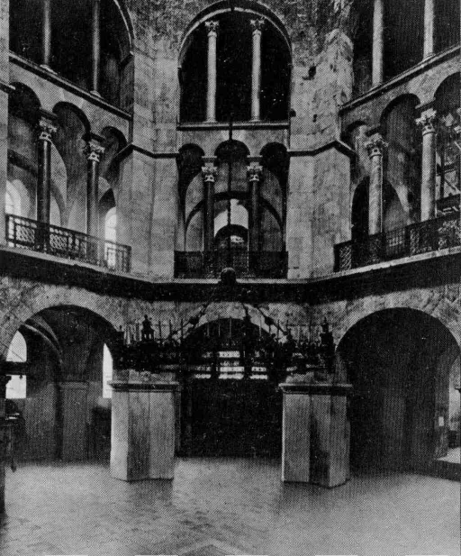

Дворцовая капелла Карла Великого в Аахене. Интерьер. Вид с северо-востока. Ок. 800

В 800 году король франков Карл Великий был коронован в Риме папой Львом III и стал императором. Уже в 40-х годах IX века империя Карла Великого оказалась разделенной между его потомками. Впервые Европа, объединенная властью одного правителя, представляла как нечто целостное и единое. Карл Великий опирался в своем правлении на две социальные силы – военное сословие и церковь, и этим он заложил основы будущего общественного развития. Наделяя своих военачальников, формирование класса феодалов, а, основывая и укрепляя монастыри, превращая их в административные и военные центры, он ввел церковь в государственную систему и заключил на многие века ее союз со светской властью.
Авторитетом, который бы поддерживал начинания Карла Великого, был древний христианский Рим. Поэтому он сознательно культивировал среди приближенной к нему знати античные формы образованности: при его дворе создавались хроники и жизнеописания, латынь очищалась от варварских примесей, становясь ближе к языку римлян. Искусство следовало римским образцам. Центрическая дворцовая капелла в Аехане, любимой резиденции Карла Великого, во многом подражает византийской церкви Сан Витале в Равенне. Карл Великий строил резиденции, украшая фресками, изображавшими деяние древних полководцев и франкских королей. В монастырских скрипториях копировались римские миниатюры с изображениями античных философов. В евангелиях и библиях IX века и черты унаследовали евангелисты.
Антикизирующее изображения евангелистов в каролингской миниатюре были важным и перспективным новшеством для европейского искусства. Они означали переход от варварской орнаментики к изобразительному и антропоморфному искусству. Каролингское искусство, как и раннехристианское, нуждалось в античной одежде, но по существу служило уже новым целям и отражало потребности новой, средневековой действительности. В эпоху Карла Великого каменное строительство стало нормой. Правда, отчасти это было подражанием архитектуре Рима. Церковные здания каролигской эпохи обладают чертами, которые не восходят к античности, но порождены новыми социальными и культовыми потребностями и указывают в будущее. Большое распространение получили в каролингскую эпоху крипты, предназначавшиеся для хранения реликвий и погребения знатных духовных и светских лиц. Именно в криптах впервые появляется в эту эпоху элемент, получивший впоследствии большое значение в наземных частях романских церквей – кольцевой обход вокруг апсиды, позволявший паломникам обозревать реликвии.
Самым важным новшеством каролингской архитектуры являлись башни, почти не встречавшиеся в средиземноморской архитектуре, слитые с телом здания, вырастающие как по сторонам фасада, так и над средокрестием, пересечением трансепта и нефа. Их верхние части, обычно деревянные, не всегда гармонировали с каменной кладкой здания, но благодаря башням уже наметился тот силуэт здания, который стал типичным для западноевропейского храма в романскую эпоху.
Благодаря разнообразию объемов, сочетавшихся в одном здании наружный облик каролингского храма пластически обогащается, можно даже сказать, что с этого времени он начинает играть важную роль в эстетическом впечатлении, производимом архитектурой.
Хотя каролингская эпоха заложила основы будущего общественного и культурного развития Европы, после ее распада это развитие на целое столетие приостановилось. В X веке новая волна вторжений – норманнов с севера, арабов – с юга и венгров – с востока подвергла опустошению большую часть европейских стран. Культурные центры были разорены, строительная деятельность почти замерла.
Искусство оттоновской эпохи.
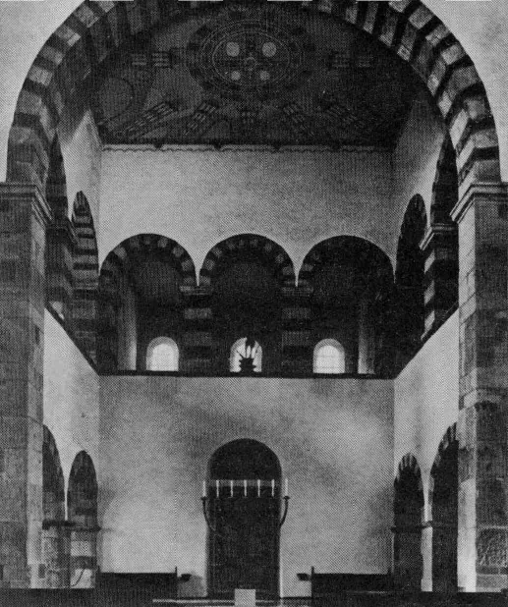

Церковь св. Панталеона в Кёльне. Интерьер. Вид с востока. 984-1000

В наиболее благоприятном положении оказалась в то время восточная часть Германии – Саксония, далекая от больших рек, по которым норманны пускались в свои разбойничьи набеги. Здесь с начала X века воцарилась саксонская династия королей, и уже в 962 году один из них – Оттон I получил в Риме императорскую корону.
Опираясь на авторитет Рима, Оттон I и его последователи не имели последовательной программы возрождения античных традиций. Саксонские земли были очень удалены от Рима, и никаких следов античной цивилизации там не существовало. С другой стороны, каролингская эпоха оставила в наследство искусству X века достаточное количество ценных художественных идей. Дальнейшее укрепление позиций церкви привело к расширению церковного строительства.
Лучшими саксонскими церквями являются: монастырская церковь св. Кириака в Гернроде и церковь св. Михаила в Гильдесгейме. Эти церкви с гладкими толстыми стенами и массивными башнями имеют суровый грозный вид. Сохраняя основные черты раннехристианской базилики, трехнефную структуру и деревянные покрытия, они в то же время унаследовали и развили то новое, что содержалось в каролингской архитектуре – четкость наружных, прямоугольных и цилиндрических объемов трансептов, апсид, башен и главное, сами башни у фасадов и над средокрестием.
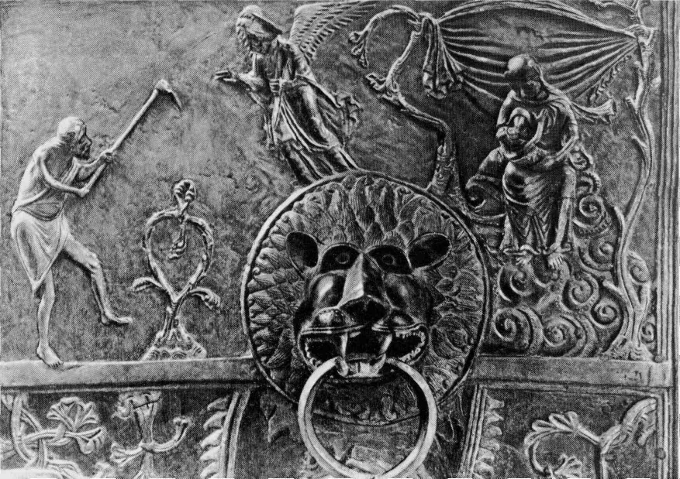
Рельефы бронзовых дверей церкви св. Михаила в Гильдесгейме. 1015
Изобразительное искусство «оттоновской», как ее называют, эпохи было еще более новаторским, чем архитектура. В нем труднее заметить следы воздействия античных форм, зато можно видеть вполне определившимися многие специфические черты средневекового искусства. Они особенно заметны в бронзовых рельефах.
Стремлению сделать цикл легко читаемым подчинена и образная система этих рельефов. Фигурки, большеголовые, неуклюжие, с едва намеченными чертами лиц и мешковатыми телами казались бы примитивными, если бы не удивительная красноречивость их жестов. Жест, а также поза становятся в этих рельефах главными средствами выразительности.
В немецких миниатюрах X века появляются сцены, иллюстрирующие эпизоды Священного писания, причем фигуры в этих сценах обладают той же выразительностью жеста, что и в гильдесгеймских рельефах. Руки и пальцы персонажей даже чрезмерно удивляются, чтобы смысл жеста легче воспринимался зрителем.
Миниатюры «оттоновской» эпохи, выполняющиеся в монастырских скрипториях с двух- или трехвековой традицией переписывания и украшения книг, к тому же предназначавшиеся для глаз императора и высшего духовенства, отличает гораздо большая сложность художественного языка. Их образы ярко свидетельствуют о духовной силе церкви. Все эти миниатюры исполнены мрачного пафоса. Фигуры в них полностью утрачивают объемность, унаследованную каролингской эпохой от античности. Они рисуются на непроницаемой плоскости золотого фона. В этих миниатюрах почт нет ни зданий, ни растений, которые бы характеризовали место действия. В этом искусстве нет и намека на человечность, задушевность. Оно категорично и непреклонно утверждает догматы веры.
Романский стиль. Все черты «оттоновскогго» искусства – тяжесть масс и ясность объемов в архитектуре, выразительность жеста, систематическая последовательность повествования и пафос духовности в изобразительном искусстве – являются уже чертами романского стиля, особенно получившего развитие с конца X в. Сам же термин «романский» был введен в научный оборот в начале XIX в. французскими археологами, которые увидели сходство обнаруженных построек с древнеримской архитектурой, с ее полукруглыми арками и т.д. Светские постройки романского стиля отличаются массивностью форм, узкими оконными проемами, значительной высотой башен. Те же черты массивности характерны для храмовых сооружений, которые изнутри покрывали настенные росписи – фрески, а снаружи – ярко раскрашенные рельефы. Рыцарский замок, монастырский ансамбль, церковь – основные виды романских сооружений, дошедшие до нашего времени. Характерными образцами романской архитектуры являются собор Нотр-Дам в Пуатье, соборы в Тулузе, Орствале, Оксфорде, Винчестере и др.
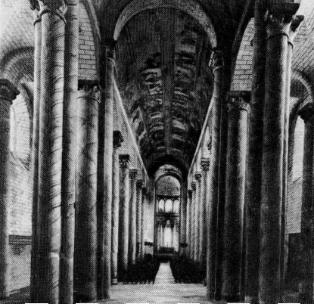
Церковь Сен-Савен-сюр-Гартам. Интерьер. Вид с запада. Ок. 1060-1085
Для росписи и скульптуры романского типа характерно плоскостное двухмерное изображение, обобщенность форм, нарушение пропорций в изображении фигур, отсутствие портретного сходства с оригиналом, напряженная духовная выразительность. Изображения исполнены строгостью, зачастую крайне наивны.
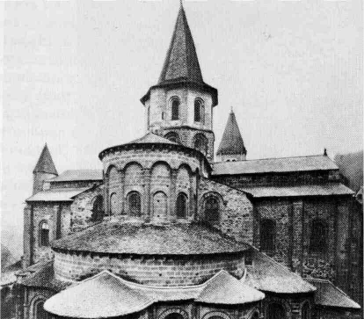
Церковь Сент-Фуа в Конке. Вид с востока. Ок. 1050-1130
Готический стиль.К концу XII в. романский стиль сменяется готическим (от итал. gotico – готский, по названию германского племени готов).
Расцвет его относится к XII-XV вв. Эпоха готики совпала со временем становления и развития городских центров в период Классического Средневековья. Первые храмовые постройки готического стиля, ставшие образцом для более поздних сооружений, характеризуются стройными колоннами, собранными как бы в пучки; огромными вытянутыми вверх окнами, украшенными витражами и непременной «розой» над входом в храм. В основе готического храма лежит форма латинского креста.
Снаружи и изнутри соборы украшались статуями, рельефами, витражами, живописью, подчеркивавшими наиболее характерную черту готики – устремленность ввысь. Таковы были готические соборы в Париже, Шартре, Бурже, Бове, Реймсе (Франция).
Несколько отличались соборы Англии, для которых были характерны большая протяженность и своеобразное пересечение стрельчатых арок сводов. Наиболее яркими образцами готического стиля Англии являются Вестминстерское аббатство в Лондоне, соборы в Солсбери и др.
Переход от романского стиля к готике в Германии был более медленным, чем во Франции и Англии. Этим объясняется наличие большого количества сооружений эклектического стиля. Недостаток строительного камня, особенно в северных районах Германии, вызвал к жизни кирпичную готику, распространившуюся достаточно быстро по всей Европе. Первым кирпичным готическим храмом была церковь в Любеке (XIII в.).
В XIV в. возникает новая техника – пламенеющая готика, для которой было характерно украшение здания каменным кружевом, т.е. тончайшей резьбой по камню. К шедеврам пламенеющей готики можно отнести соборы в городах Амбре, Амьене, Аласоне, Конше, Корби (Франция).
Готическая архитектура выдвинула новые требования к скульптуре и живописи. Появляется круглая скульптура, изображение становится более реалистичным, богаче палитра красок.

Заключение.
Эпоха Средневековья не может рассматриваться как период провала в развитии западноевропейской культуры от античности к Новому времени. Также едва ли можно смотреть на нее как период своеобразного застоя. При всей противоположности культурологического процесса более правомерно утверждение о том, что именно в это время сложились важнейшие черты западноевропейского христианского типа культуры на основе повсеместного распространения христианства. Институт церкви, христианское вероучение занимали в рассмотренный период доминирующие позиции практически во всех сферах культурной жизни средневекового общества. Однако на излете эпохи классического средневековья отчетливо проявилась тенденция к секуляризации, прежде всего в духовной сфере на основе распространения гуманистических идей.

Список используемой литературы.

1. Культурология. История мировой культуры. Под редакцией проф. А.Н.Марковой. М.:ЮНИТИ,2000.
2. Очерки истории искусства под редакцией Н. Е. Григоровича и Г. Г. Поспелова. М.: Советский художник, 1987 г.
3. Н. А. Дмитриева. Краткая история искусств. М.: Искусство, 1985 г.
4. П. П. Гнедич. Всемирная история искусств. М.: Современник, 1997 г.

